
2022年 2月28日
株式会社ホビージャパン
ホビージャパンMOOK
ホビージャパンエクストラ
特集:創彩少女庭園
2022年2月28日(月)発売
株式会社ホビージャパン（本社：東京都渋谷区、代表取締役社長：松下大介）は、女の子プラキットシリーズ『創彩少女庭園』を特集したムック「ホビージャパンエクストラ 特集:創彩少女庭園」を2022年2月28日(月)より全国書店にて発売いたします。

『創彩少女庭園』が「ホビージャパンエクストラ」に帰ってくる！
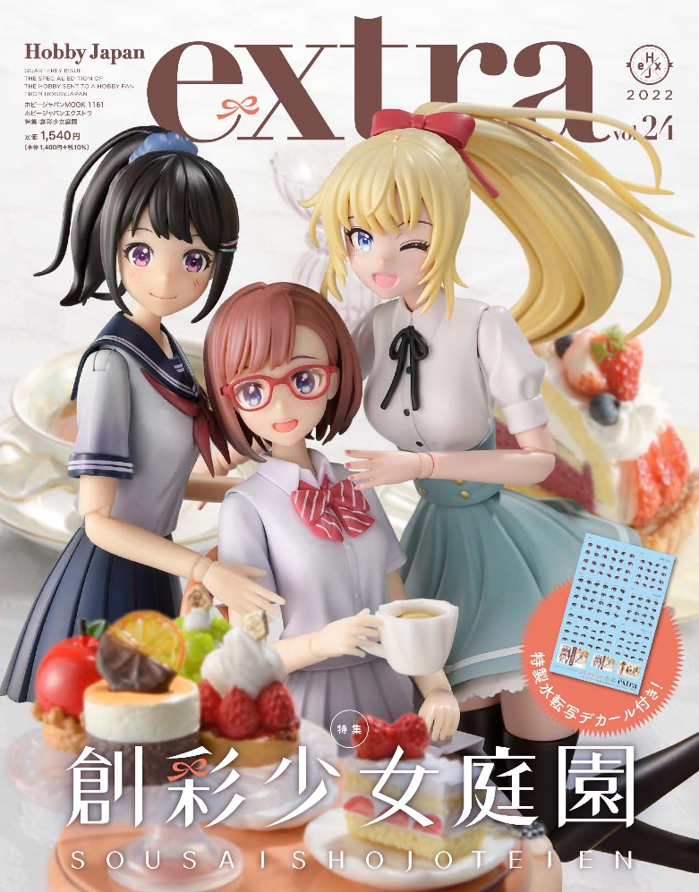
女の子プラキットシリーズ『創彩少女庭園』を特集したムック「ホビージャパンエクストラ 特集:創彩少女庭園」が2月28日(月)に発売！
まるごと1冊『創彩少女庭園』で埋め尽くされた本書籍では、ホビージャパン本誌でもおなじみのモデラー6名による作例を掲載！加えてドール作家による「ドール風作例」も合わせてご紹介いたします。
さらに、『創彩少女庭園』とミニチュアサイズの小物や布製衣装との組み合わせ方などをレクチャー。
今後の商品展開など、ファンが気になる最新情報満載！
『創彩少女庭園』1周年アニバーサリームックをお届けします。

☆特別付録☆
「創彩少女庭園 特製水転写デカール」

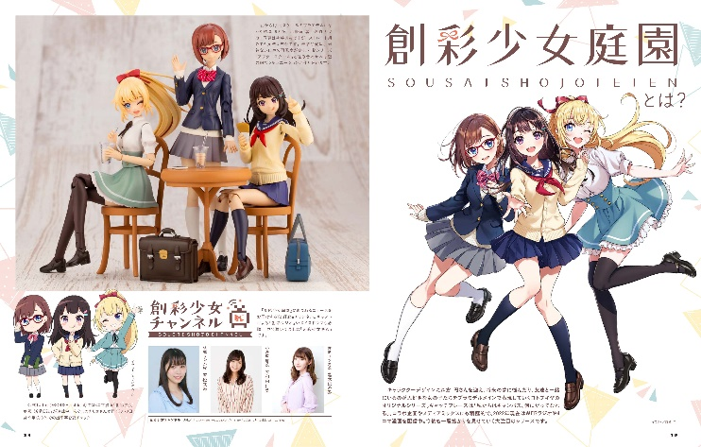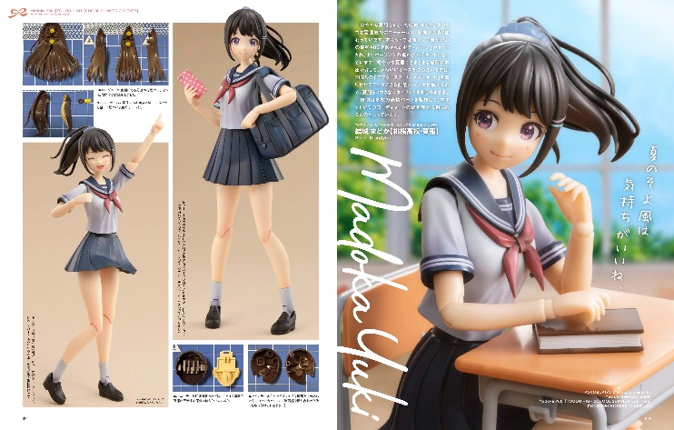
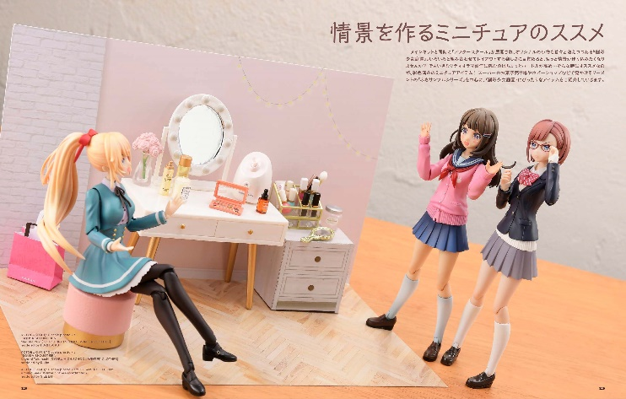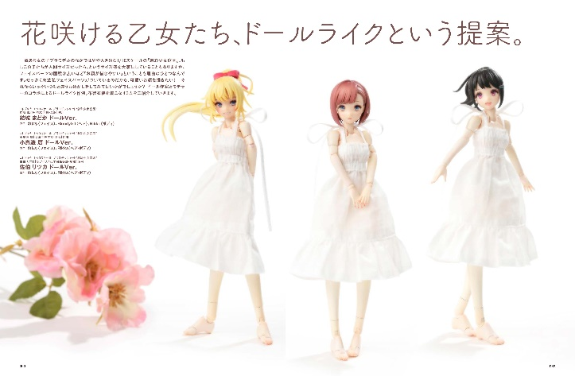

☆特別付録☆「創彩少女庭園 特製水転写デカール」
本誌限定「創彩少女庭園 特製水転写デカール」が特別付録に！使用方法もしっかりとご紹介いたします。
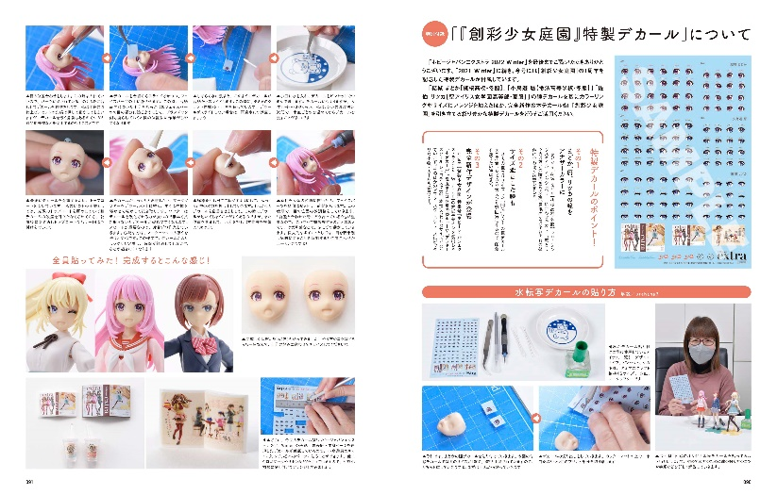
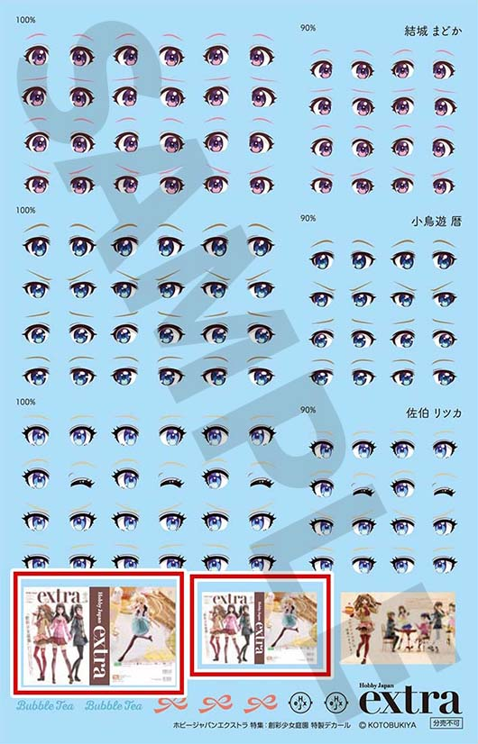
※付録画像はサンプルです。実際の商品とは異なる場合がございます。

【商品情報】
ホビージャパンエクストラ 特集:創彩少女庭園
●発売日：2022年2月28日（月）
●定価：1,540円（本体1,400円＋税10%）
●雑誌コード：68157-61
●ISBNコード：978-4-7986-2746-5
●JANコード：9784798627465
●判型：A4判変形 中綴じ
●発売元：ホビージャパン

【権利表記】
© KOTOBUKIYA

【プレスリリースに関するお問い合わせは下記まで】
株式会社ホビージャパン 広報宣伝課 並木・有賀・岡本
〒151-0053 東京都渋谷区代々木 2-15-8 E-mail：pr@hobbyjapan.co.jp
TEL：03-5304-9115 URL：http://hobbyjapan.co.jp/

